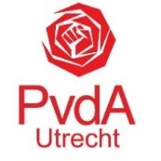 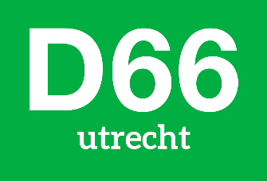
Amendement: Versterken participatie en zeggenschap
(1) Burgerberaad starten in 2023
De gemeenteraad van Utrecht, in vergadering bijeen op 10 november 2022, gezien het raadsvoorstel Programmabegroting 2023 d.d. 15 september 2022, kenmerk 10406834.

Constaterende dat:
- De programmabegroting 2023 nu nog geen budget en ruimte vrijmaakt voor het effectief en zichtbaar kunnen starten van de organisatie van een eerste burgerberaad in 2023.
- Het coalitieakkoord aangeeft dat er veel wordt gepraat over participatie en het nieuwe college vooral het de komende jaren wil gaan doen, maar tegelijkertijd dus voor de hier boven genoemde actie geen budget vrijmaakt in 2023.
- De aangenomen gemeenteraad met Motie M95/2022 (10 maart 2022) het college oproept om een startvoorstel burgerberaden uit te werken en deze uiterlijk Q3 2022 aan de gemeenteraad voor te leggen zodat zo snel mogelijk met enkele Burgerberaden kan worden begonnen.

Overwegende dat:
- De gemeenteraad al enige tijd terug met een motie heeft aangegeven graag te willen experimenteren met burgerberaden (M95, maart 2022).
- Het college met het coalitieakkoord ook zelf aangeeft nieuwsgierig te zijn en ervaring te willen opdoen met burgerberaden.
- Daarmee hoopvolle verwachtingen bij Utrechters zijn gewekt.
- Een burgerberaad meestal een doorlooptijd heeft van 6 tot 9 maanden en minimaal € 150.000 tot ca. € 400.000 kost, zodat bij een start najaar 2023 een belangrijk deel van de kosten ook in 2024 moet worden gereserveerd.

Besluit:
Het Raadsvoorstel Programmabegroting 2023-2026 d.d. 15 september 2022 als volgt te wijzigen, door aan beslispunt 5 toe te voegen: Dat 50.000 euro van middelen die aan de algemene reserve worden toegevoegd te herbestemmen aan het in 2023 (najaar) kunnen starten van een burgerberaad. En voor de uitwerking hiervan uiterlijk Q1 2023 een voorstel ter goedkeuring aan de gemeenteraad voor te leggen.

Ingediend door:
- Gert Dijkstra, EenUtrecht
- Yvonne Hessel, Utrecht Solidair
- Ruud Maas, Volt
- Rick van der Zweth, PvdA
- Esma Kendir, Student & Starter
- Berdien van der Wilt, D66
- Fred Dekkers, GroenLinks

